 | Nombre y apellido | Cel.: 999 999 999 | 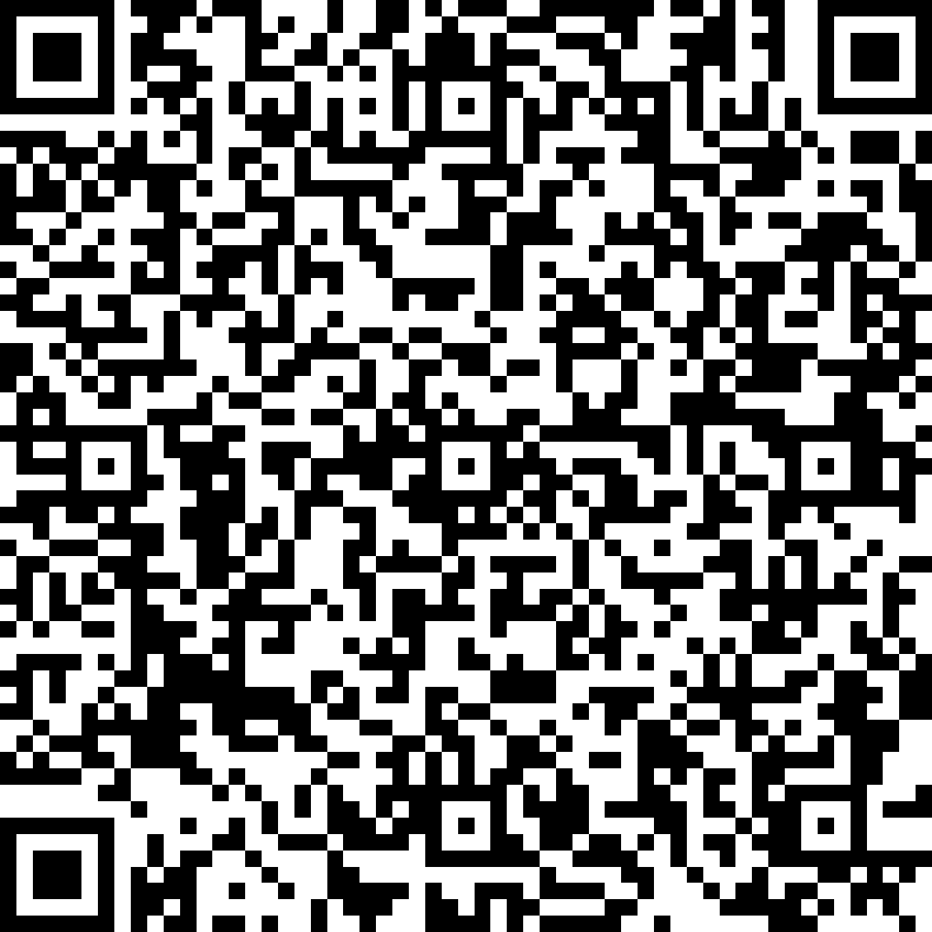
 | cargo | tucorreo@adexperu.org.pe
 | #MundoDeOportunidades | Av. Javier Prado Este 2875 San Borja, Lima - Perú
 |        | www.adexperu.org.pe
Saludos,

